8 ноября 2013 года г. Санкт-Петербург
Новый teXet TM-9757 3G – планшет «все включено»
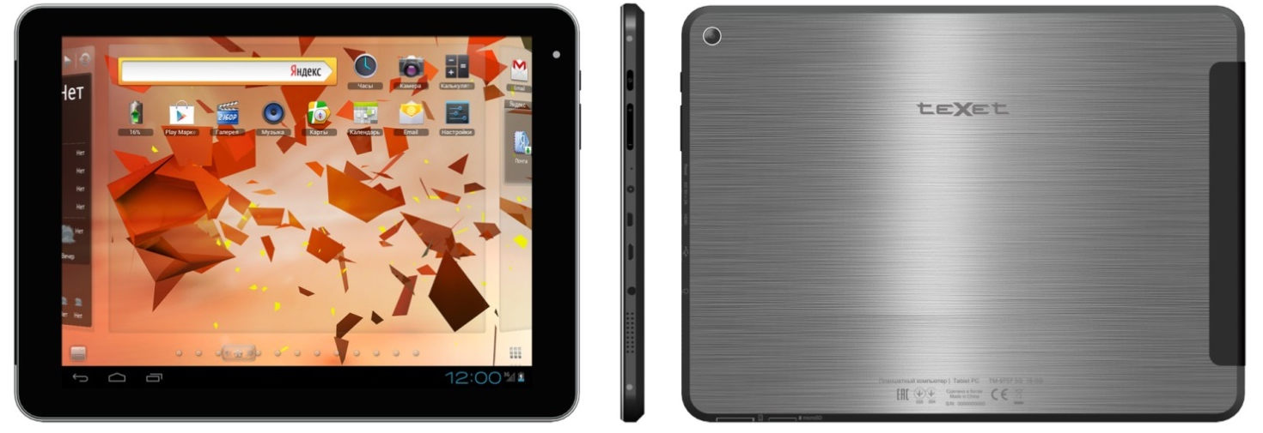
Используя большой опыт в производстве планшетов, компания «Электронные системы «Алкотел» синтезирует самые удачные технические и дизайнерские решения в одном устройстве и выпускает новый планшетный компьютер teXet TM-9757 3G с большим 9,7-дюймовым дисплеем, четырехъядерным процессором и модулем 3G. Элегантный металлический корпус, очерченный зеркальным блеском боковых граней, делает устройство презентабельным помощником на деловых встречах, а удобный и яркий экран позволит наслаждаться мультимедиа в свободное время.

За стабильную работу отвечает производительный четырехъядерный процессор Rockchip RK3188 Cortex A9 на частоте 1.6 ГГц. Пользователь может переключаться между несколькими активными приложениями на одном экране, при этом мгновенная отзывчивость и эффективное энергопотребление всегда будут неизменными качествами планшета.
Обработка графической информации возложена на четырехъядерный графический чипсет Mali-400 MP4. Достойные характеристики аппаратной базы поддержаны оптимальным объемом оперативной памяти равной 1 ГБ. Модель функционирует под управлением ОС Android 4.2. с полным перечнем необходимых предустановленных приложений.
Большой экран teXet TM-9757 3G с диагональю 9,7 дюйма и разрешением 1024x768 пикселей – прекрасная площадка для просмотра мультимедийного контента, работы с документами или веб-серфинга. Контрастность, яркость и широкие углы обзора превращают планшет в портативный кинотеатр. Устройство можно подключить к телевизору или проектору через microHDMI-интерфейс – это существенное преимущество, если учесть, что TM-9757 3G воспроизводит видео, аудио и изображения всех популярных форматов.
Для хранения медиатеки предусмотрены 16 ГБ встроенной памяти, расшить пространство можно с помощью microSD/microSDHC-карт объемом до 32 ГБ.
Интернет на самых высоких скоростях (прием данных – до 21 Мбит/с) и быстрый обмен контентом обеспечивают модули 3G и WiFi. За счет фронтальной камеры 0.3 Мп можно организовывать видеозвонки и видеочаты. Основная камера с разрешением 2 Мп пригодится для съемки фото и видео.
Общение с планшетом не придется прерывать на частые подзарядки – емкий аккумулятор TM-9757 3G гарантирует 7 часов активного использования, например, просмотр нескольких фильмов подряд.
Новая 9,7-дюймовая модель дополняет линейку планшетов в премиальном дизайне. Точеные линии корпуса, богатство цвета, комбинация шлифованного и матового алюминия, зеркальный блеск металлической кромки – продумана каждая деталь оформления. Тонкий фирменный чехол teXet, который идет в комплекте с планшетом TM-9757 3G, позволит избежать повреждений и надолго сохранить первозданный вид устройства. Для просмотра фильмов или чтения обложка легко трансформируется в подставку.
teXet TM-9757 3G идеально подходит для работы с мультимедийным контентом, современными играми и для серфинга в Интернете. Планшет сочетает в себе все достоинства премиального уровня, включая оригинальный дизайн и технический потенциал.
Рекомендованная розничная цена teXet TM-9757 3G составляет 8990 рублей.
Технические характеристики планшета teXet TM-9757 3G
Дисплей | 9.7’’, IPS, 1024x768 пикселей
Операционная система | Android 4.2
Процессор | четырехъядерный, Rockchip RK3188, Cortex A9, 1.6 ГГц
Графический процессор | четырехъядерный, Mali-400 MP4
ОЗУ | 1 ГБ DDR3
Внутренняя память | 16 ГБ
Коммуникации | 3G (прием – до 21 Мбит/с, передача – до 5,76 Мбит/с)  WiFi 802.11b/g/n  Bluetooth
Фото/видеокамера | основная – 2.0 Мп, фронтальная – 0.3 Мп
Слот расширения | microSD/microSDHC (до 32 ГБ)
Поддерживаемые форматы | текст: DOC, EPUB, FB2, HTML/HTM, PDF, RTF, TXT(1251,UTF8)  видео (1080p/FullHD): AVI (XVID, MPGA), FLV(FLV1,MPGA), MKV(H264,MP4A), MOV (H264, MP4A), MP4 (H264, MP4A), MP4 (MP4V,MP4A), MPG(MPGV, MPGA), VOB(MPGV,AC3)  аудио: AAC, AMR, FLAC, M4A, M4R, MP2, MP3, OGG, WAV, WMA  изображения: BMP, GIF, JPEG, PNG
Интерфейсы | microUSB, microHDMI, 3,5 мм
Аккумулятор | Li-Ion, 7800 мАч
Размеры | 240,1x178х9,9 мм
Масса | 582 г
Комплектность | планшетный компьютер, USB-кабель, OTG-кабель, наушники, чехол, адаптер питания, руководство по эксплуатации, гарантийный талон

Контактная информация
Адрес компании: г. Санкт-Петербург, ул. Маршала Говорова, д. 52.
+7(812) 320-00-60, +7(812) 320-60-06, доб. 147
Контактное лицо: Ольга Чухонцева, менеджер по PR
e-mail: choa@texet.ru, www.texet.ru

